WICHTIGE INFOS ZUM SCHLUSS

Zentrales Vor-Ort-Büro:
Kinder- und Jugendbüro Neukölln + Jugendjury Neukölln

Remise (Hinterhofgebäude)
Britzer Damm 93
12347 Berlin

Zimmer 11
Kontakt: Renate Baier
E-Mail: kijubue@neukoelln-jugend.de
Telefon 030 902392810

Zimmer 10
Kontakt: Jugendjury Neukölln
E-Mail: jugendjury@neukoelln-jugend.de

Bei Fragen könnt ihr jederzeit eine E-Mail an
jugendjury@neukoelln-jugend.de schicken!

Mobiles Vor-Ort-Team
Vanessa, Djamal, Ines, Maham

Vor-Ort-Büro
Michael Sommer
Netzwerk Zukunft e.V.
Otto-Wels-Ring 37
12351 Berlin
Tel.: (0)30 634 20-134
Mobil: 0157 73163587
FAX.: (0)30 60 25 80 91
E-Mail: michael.sommer@gmx.de

Jugend-Demokratiefonds Berlin
Das Berliner Landesprogramm für Demokratie, Partizipation und Toleranz, und gegen Gewalt und Ausgrenzung hat die Förderung demokratischer Strukturen, den Aufbau von Partizipationsmöglichkeiten und die Unterstützung von Projekten gegen Rechtsextremismus, Rassismus und Antisemitismus in Berlin zum Ziel.
Das mobile Vor-Ort-Team informiert über den Jugend-Demokratiefonds in Neukölln und hilft bei der Antragstellung & Abrechnung der Projekte.
- Antragsabgabe bis spätestens 20.04.2020 im zentralen Vor-Ort-Büro
- Am 25.04.2020, von 12- 15 Uhr, zur großen Jugendjury-Sitzung in die Stadtvilla Global kommen und euer Projekt vorstellen

Die Abgabe der Projektabrechnung und des Berichts ist am 14.11.2020 im zentralen Vor-Ort-Büro.

- wenn Gelder übrig bleiben, können ab dem 27.04.2020 wieder Anträge eingereicht werden
- Alle Informationen, sowie Antrags- und Abrechnungsvorlagen findet ihr unter www.neukoelln-jugend.de/jugendjury
ACHTUNG! WICHTIG!

Antrag bitte komplett ausfüllen und darauf achten, dass
E-MAIL-ADRESSEN
und
TELEFONNUMMERN AKTUELL sind. Es ist wichtig, dass ihr bei Rückfragen für uns erreichbar seid und wir euch zu Veranstaltungen einladen können!
VOR-ORT-BÜROS 2020
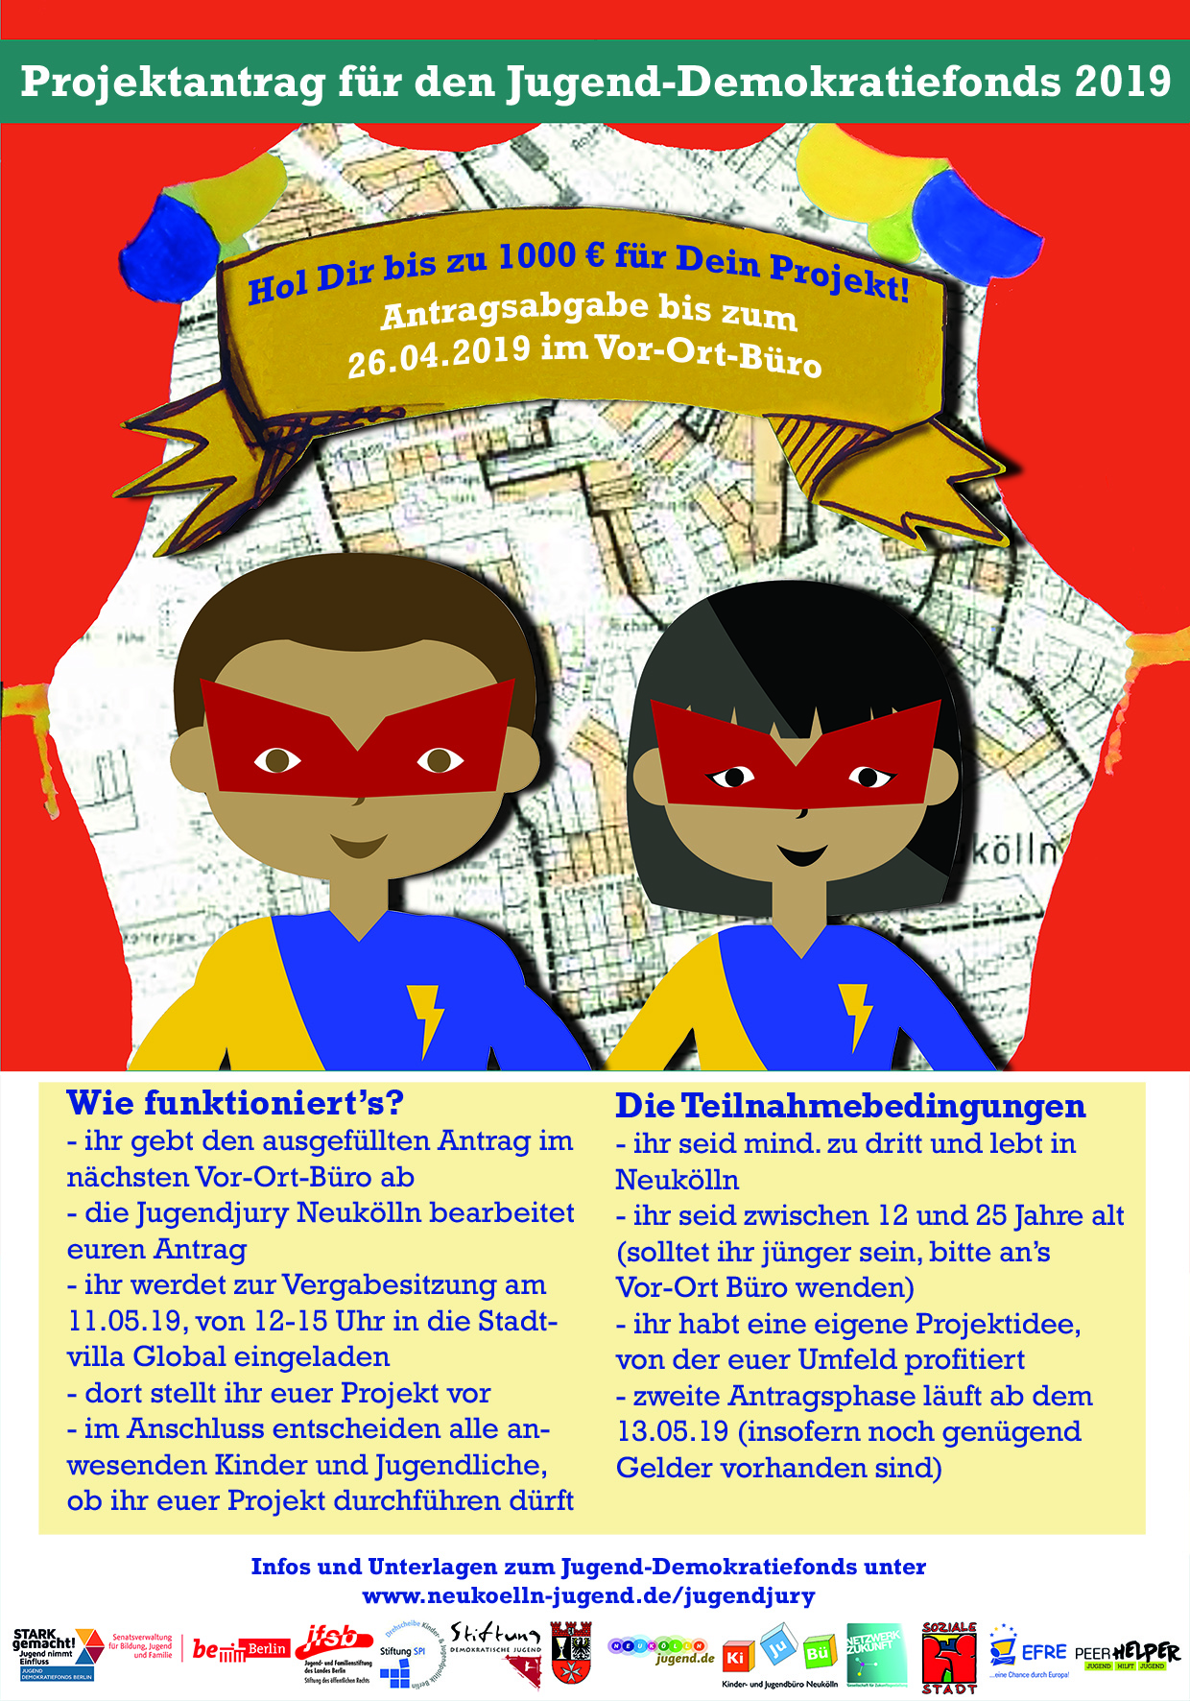
25.04.2020
27.04.2020
25.04.2020
2020
PROJEKTANTRAG FÜR DEN JUGEND-DEMOKRATIEFONDS 2020
Wie heisst euer Projekt?
Aus welchem Jugendclub, Verein oder Schule kommt ihr?
WER FÜHRT DAS PROJEKT DURCH? (MINDESTENS DREI PERSONEN UNTER 25 JAHRE)
vORNAme; naCHNAME & aLTER /// ganz wichtig eure Telefonnummer und E-Mail
1 Vorname Nachname Alter
Tel.: |  | E-Mail:
2 VORNAME NACHNAME ALTER
Tel.: |  | E-Mail:
3 VORNAME NACHNAME ALTER
Tel.: |  | E-Mail:
4 VORNAME NACHNAME ALTER
Tel: |  | E-Mail:
5 VORNAME NACHNAME ALTER
Tel: |  | E-Mail:
Wer stellt euer Projekt der Jugendjury vor? (mindestens zwei Personen)
Wer ist für das Geld verantWortlich und über 18 Jahre alt?
Vor- und NachNAme
Telefon
E-Mail
Adresse
Kontoinhaber*in:
Bank:
BIC:
IBAN:
PROJEKTANTRAG FÜR DEN JUGEND-DEMOKRATIEFONDS 2020

WORUM GEHT ES IN EUREM PROJEKT?
Wenn ihr mehr Platz für die Projektbeschreibung braucht, könnt ihr gerne ein Extrablatt einreichen!
WELCHE ZIELE HAT EUER PROJEKT?
Wieviel GeLD benötigt ihr für euer projekt insgesamt: €
Wie setzt sich diese Summe zusammen? Bitte genaue Angaben machen!
Wieviel geld? |  | Wofür?
€
€
€
€
€
€
€
€
€
€

WIE LANG GEHT EUER PROJEKT?
projektstart (Datum)

